**M1 Informatique – UE Projet**

**Carnet de bord : les coulisses de la recherche documentaire**

*Les éléments que vous indiquez dans ce carnet donneront lieu à une notation*

**Noms, prénoms et spécialité :**

|  |
| --- |
| Master 1 DAC |
| Sofia Borchani |
| Souleymane Mbaye |
| Nolwenn Pigeon |

**Sujet :**

|  |
| --- |
| Analyse de reviews et recommandation |

**Consigne :**

1. **Introduction (5-10 lignes max) :** Décrivez rapidement votre sujet de recherche, ses différents aspects et enjeux, ainsi que l’angle sous lequel vous avez décidé de le traiter.

Les consommateurs partagent de plus en plus leurs avis sur les produits et services, ce qui incite les entreprises à accorder plus d'attention aux commentaires des clients pour améliorer leur expérience. Dans ce projet de développement, l'objectif est d'analyser les sentiments des joueurs de jeux de société, exprimés sous forme d'avis et de critiques sur le site TricTrac. La base de données est composée de 150 000 avis et 200 000 notes sur plus de 15 000 jeux. L'enjeu principal est de différencier les critiques positives des critiques négatives et d'évaluer l’impact de mots spécifiques pour comprendre comment l'analyse d’avis peut permettre aux machines de recommander des jeux similaires. Après la mise en forme des données et le nettoyage, nous allons utiliser des méthodes de traitement automatique du langage pour classifier les sentiments. Enfin, en utilisant le filtrage collaboratif, nous allons étudier un système de recommandation en fonction des notes et avis donnés par les utilisateurs. Le projet s’ouvrira éventuellement sur l'utilisation de Graph Neural Networks pour améliorer la recommandation.

1. **Les mots clés retenus :** Listez les mots-clés que vous avez utilisés pour votre recherche bibliographique. Organisez-les sous forme de carte heuristique.

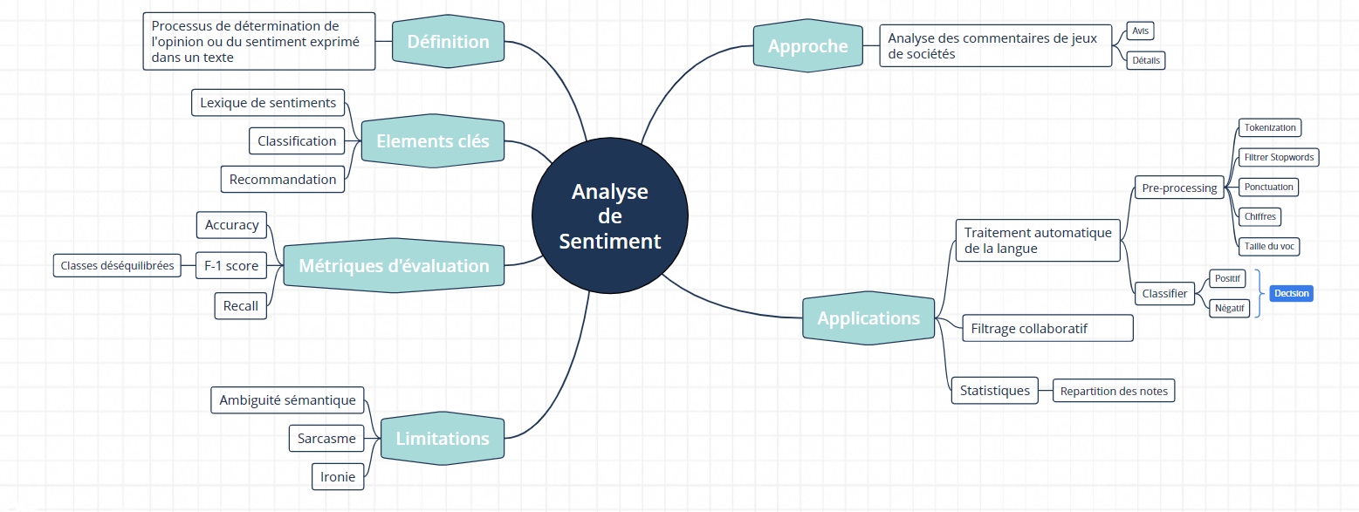

1. **Descriptif de la recherche documentaire (10-15 lignes) :** Décrivez votre utilisation des différents outils de recherche (moteurs de recherche, base de donnée, catalogues, recherche par rebond etc.). Comparez ensuite les outils entre eux. A quelles sources vous ont-ils permis d’accéder ? Quelles sont leurs spécificités ? Quel est leur niveau de spécialisation ?
2. **Bibliographie produite dans le cadre du projet :** Utilisez la norme ACM.
3. **Evaluation des sources (5 lignes minimum par source)** : Choisissez 3 sources parmi votre bibliographie, décrivez la manière dont vous les avez trouvées et faites-en une évaluation critique en utilisant les critères vus sur les supports de TDs.